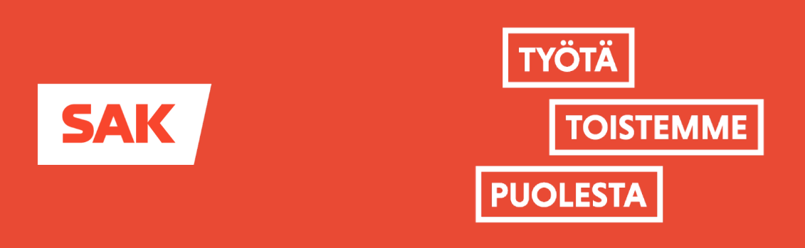

**Miten syntyy parempi työelämä -tilaisuus Oulussa**

Miltä näyttää työelämä hallituksen heikennysten ja työehtosopimusten keskellä? Millainen on työntekijän rooli, kun haetaan parempaa ja tuottavampaa työelämää? Tule kuulemaan ajankohtaista työelämästä SAK:n Hyvän työn kierrokselle.

Tilaisuus on maksuton ja suunnattu SAK:laisten ammattiliittojen henkilökunnalle ja jäsenille. Puolison tai ystävän voi ottaa mukaan, vaikka hän ei olisi SAK:laisen liiton jäsen.

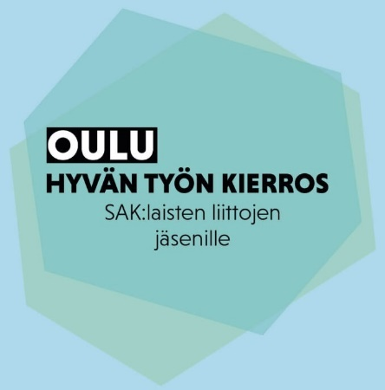**Ohjelma**

17.00  
**Tervetuloa ja ruokailu**

17.10–18.00  
**Miltä näyttää työmarkkinasyksy?**

Työelämän tila ja tulevaisuus hallituksen heikennysten   
ja työehtosopimusneuvottelujen keskellä.  
***SAK:n puheenjohtaja Jarkko Eloranta***

18.00–18.30  
**Mihin työelämä on menossa ja mitä rooleja se tarjoaa työntekijälle?**

Viimeaikaiset tutkimukset ovat vahvistaneet käsitystä, että työpaikoilla voidaan onnistua panostamalla työntekijöiden osallistumismahdollisuuksiin ja kouluttamiseen.  
***SAK:n kehittämispäällikkö Juha Antila***

18.30–19.00  
**Käytännön ratkaisuja yhdessä tekemiseen**

SAK on julkaissut 100 tapaa tehdä yhdessä- vihon, joka tarjoaa esimerkkejä hyvästä johtamisesta ja yhteistyöstä työpaikoilla.  
***Viestintäpäällikkö Marjo Pihlajaniemi***

****klo 19.00 Tilaisuus päättyy Ilmoittaudu mukaan tästä: